学 校 | 溧阳市实验小学 |  |  | 执教教师 | 刘云飞
教学内容 | 四上 Unit7 What’s the matter? Story time |  |  | 执教时间 | 5.20
教学目标：
1.能在情境中整体理解课文对话、熟练朗读并进行表演。
2.能在情境中理解并运用日常交际用语What’s the matter? I’m...Are you...?以及Come and have... Can I have...？I want t...等询问和表达感觉，并向他人提供帮助。
3.在朗读、表演、提供意见等活动中学会关心并帮助他人。

教学重点：
1.能整体理解课文对话、熟练朗读并进行表演。
2.能在情境中理解并运用日常交际用语What’s the matter? I’m...Are you...?以及Come and have... Can I have...？I want t...等询问和表达感觉，并向他人提供帮助。

教学难点：
在朗读、表演、提供意见等活动中学会关心并帮助他人。

教学环节 |  | 教师活动 | 学生活动 |  |  | 设计意图
Step1  Pre-reading 5’ |  | - Watch a chant  T:What does the girl say in the chant?  Tip:  当别人感到不适的时候，我们可以用“What’s the matter?”来表示关心。  - Ask and give advice  - Show picture of Mike  T: Look at our friend Mike. He’s not fine. What can you say?  Learn: tired  - Show picture of Yang Ling  T:Yang ling is not fine too.  Can you help her?  - Show picture of Helen  Learn: thirsty  T: What will Helen say? | 1.Watch a chant  S:What’s the matter?  2.Ask and give advice  （1）View picture of Mike  S: What’s the matter?  Learn:tired  （2）View picture of Yang Ling  S:Here's ...for you.  Come and have a/an/some....  - View picture of Helen  Learn: thirty  S: Can I have some...?  I want to have... |  |  | 以Chant导入主题，开启学生思维，引导学生进入英语学习的氛围，初步理解本课的主题和交际背景。  在询问和帮助朋友的过程中学习本课新词和句型，从激活旧知到学习新知，不仅能够培养学生的发散性思维，也进一步在情境中提升了语言能力。
Step2.  While-reading  20’ |  | - Ask about LiuTao  播放录音:I have a football match this afternoon.  Now, I’m not fine.  T: Can you care about Liu Tao? What can you ask?  - Watch and choose  What’s the matter with Liu Tao?  - He’s hungry.  - He’s thirsty.  - He’s ill.  - He’s tired.  - Give advice to Liu Tao  T: Liu Tao is thirsty and tired. Can you help him?  - Read and underline  How do Mum and Dad care about Liu Tao?  引导学生在回答问题的过程中体会人物心情、理解课文并用恰当的语气读课文。 | - Ask about Liu Tao  S: What’s the matter？  Are you...?  - Watch and choose  S:He’s thirsty and tired.  - Give advice to Liu Tao  S:Come and have/drink...  Here’s a/an/some... for you./...  - Read and underline  S: Come and have a pie, Taotao.  What’s the matter? Are you ill? |  |  | 对刘涛不开心的原因进行自主提问与预测，感知句型“What’s the matter? Are you...?”培养学生的问题意识与思维能力。  让学生带着问题观看卡通，整体感知，融入语境，初步理解课文大意，为下面的学习做好铺垫。  通过给刘涛提建议培养学生的发散性思维，学会关心朋友。  在学生回答问题的过程中有序板书，帮助学生形成知识的网络结构，为后面学生进一步输出铺垫，培养学生准确和多元表达的能力。
Step3.  Post-reading  15’ |  | - Listen and imitate  - Read the story  - Act the story  Tips:语言准确；眼神交流；表情丰富；适当动作。  - Think and share  （1）What do you think of Liu Tao’s Dad and Mum？  （2）If you were Liu Tao, what would you say?  （3）If you were Liu Tao, what would you do?  5. Care and act  刘涛的爸爸下班回到家，又累又饿，如果你是刘涛，你会怎么关心爸爸呢？  6.Make a summary  T: We care about our parents. We care about our friends. We care about all the people around us. So,we can have a big and happy family. | - Listen and imitate  2. Read the story  - Act the story  Tips:语言准确；眼神交流；表情丰富；适当动作。  - Think and share  S：They’re nice/good/beautiful/sweet...  S: I love you./Thank you.  S: Make cards./Clean my room./Send flowers...  5. Care and act  S1:What’s the matter, Dad?  Are you...?  Come and have....  Here’s a/an/some....for you./...  S2:I’m ...  Yes.I am./No, I’m not.  I want to....  Can I have a/an/some...?/...  6.Try to understand  Care about others.  Express your feelings. |  |  | 在朗读、表演中学会移情，体会人物感情，形成认同，学会关爱。  通过评价人物、换位思考等开放性问题培养学生思维的深刻性，进一步理解本课主题。  设计真实的与学生生活密切相关的情景，可以引起学生的共鸣，运用本课核心句型进行真实的交际，培养学生的综合语言运用能力和迁移创新能力，引导学生体验父母平时对自己的关心，学会关心父母。
Step4.  Home work |  | 1.Listen and read the story；  2.Act the story with your friends；  3.Care about your parents and make a dialogue with them. | Try to finish homework. |  |  | 分层作业，满足不同学生对学习的需求。
Blackboard  design |  | 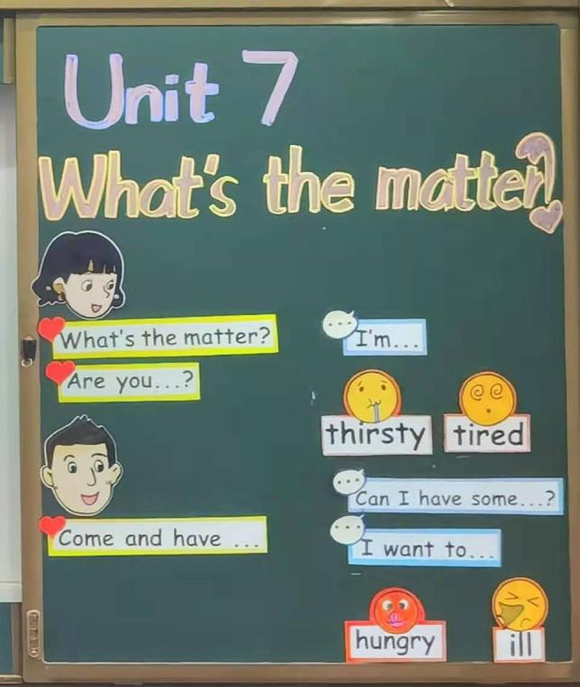
教后反思 |  | - 学生能熟练朗读并表演课文，但个别单词和句型如：tired，thirsty，Can I...?在发音上还存在各种问题，仍需在后面的学习中加强指导；  2.四年级的学生还不具备足够的抽象思维，在具体的教学过程更应关注学生真实的学习状态，避免“走过场”，从学生的角度设计教学活动，让学生听得明白，讲得具体。  3.主题意义的渗透要落实在具体的教学环节，循序渐进，避免最后教师“大道理”总结，学生一知半解，应给学生充分的时间，从学生能接受的角度，鼓励学生表达自己的观点，想法和情感。  4.四年级故事板块除了关注学生的语言能力，也要适当培养学生的思维能力，通过应用实践和迁移创新类的活动培养学生分析、评价、创造等高阶思维能力。

